Tfanen - Tunisie Créative

Protection des données et liberté d'information

Tfanen - Tunisie Créative est mis en œuvre par le British Council qui utilisera les informations que vous fournissez dans le but d'évaluer votre candidature et d'assurer votre participation à cet appel. Nous pouvons transmettre ces informations à d'autres organisations, y compris aux membres de EUNIC, afin d'évaluer votre demande et d'administrer et d'évaluer ce projet.

Il se peut également que nous utilisions les informations vous concernant pour vous envoyer des détails sur d'autres activités, services et événements futurs qui pourraient vous intéresser.

Veuillez cocher l'une des mentions ci-dessous

- Oui, j'aimerais recevoir des détails sur d'autres activités, services et événements futurs pertinents.

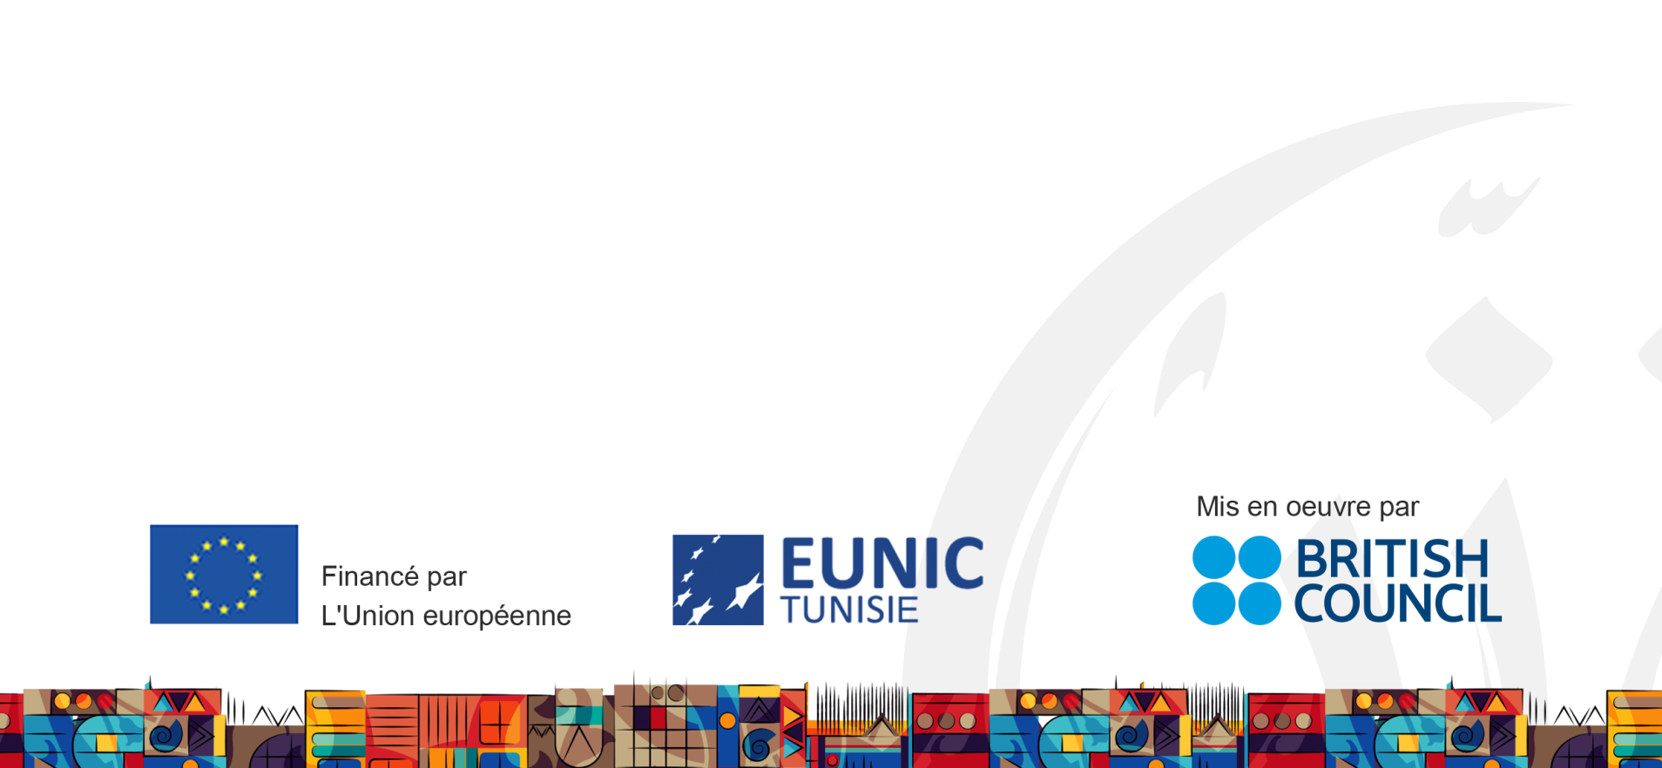
- Non, je ne veux pas recevoir des détails d'autres activités, services et événements.

En vertu de la loi britannique sur la protection des données, vous avez le droit de demander une copie des informations que nous détenons sur vous, et le droit de nous demander de corriger toute inexactitude dans ces informations. Des frais de gestion peuvent être exigés par le British Council dans ce cas. Si vous souhaitez plus d'informations à ce sujet, veuillez communiquer avec votre bureau local du British Council ou consultez notre site Web: Http://www.britishcouncil.org/home-data-protection.htm

Date et signature :

